1. **参考内容-SAR四轴机器人**

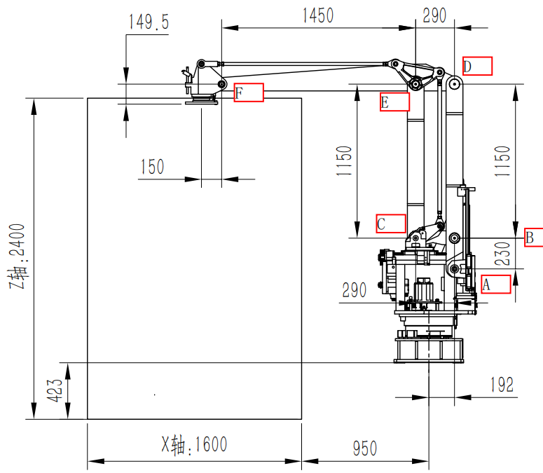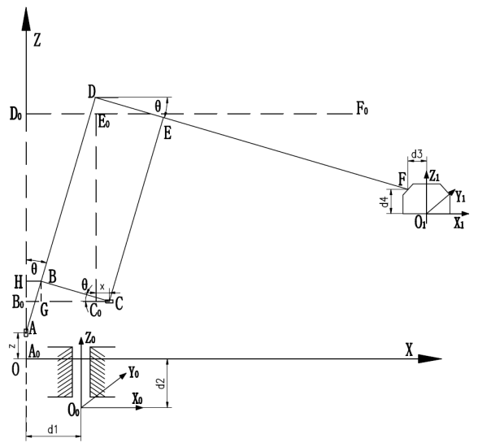

假设伺服电机带动机械臂A点在竖直方向上移动距离为z，带动C点在水平方向上移动距离为x，后臂与Z方向的夹角为θ，此时各个连杆运动到图中实线位置。

定义：

|  |  |
| --- | --- |
| a1 | A0O0在水平X方向的距离 |
| a2 | DF的距离 |
| d2 | A0O0在竖直Z方向的距离 |
| d3 | AD的距离 |
| q1 | J1的角位移 |
| q2 | J2的线位移 |
| q3 | J3的线位移 |

以O0为机器人基座标系原点，可以得到F点位姿为

1. **SAR六轴机器人正运动学(L腕)**

基于原四轴机器人的F点开始向六轴机器人法兰盘中心点进行MDH建模，建模规则如下：

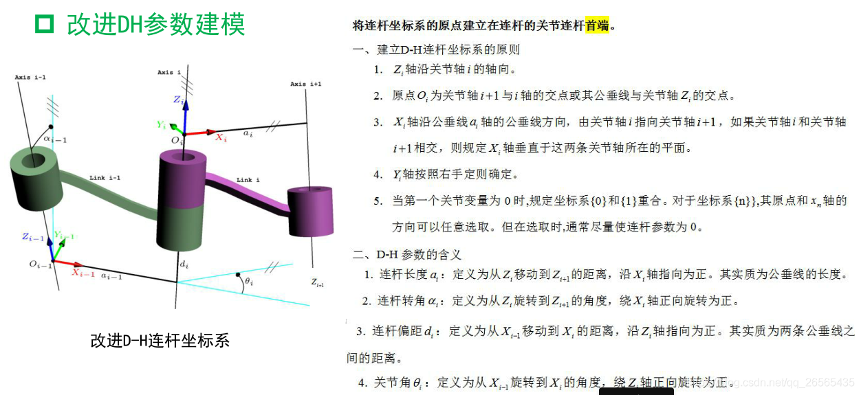

坐标系示意图如下：

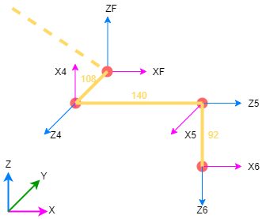

DH参数表如下：

|  |  |  |  |  |  |
| --- | --- | --- | --- | --- | --- |
| **i** | **theta** | **d** | **a** | **alpha** | **q** |
| 4 | 90 | d4(108) | 0 | 90 | q4 |
| 5 | 90 | d5(140) | 0 | 90 | q5 |
| 6 | -90 | d6(92) | 0 | -90 | q6 |

根据相邻轴间的位姿计算公式：



求得：







再由上节可知，F点的坐标：

可得



因此：

由参数a1=192，a2=1740，d2=0，d3=1380，d4=108，d5=140，d6=92，λ=6，可计算零位时()，法兰中心点位姿矩阵为

可等效变换为

1. **SAR六轴机器人逆运动学(L腕)**

若法兰位姿矩阵如下：



根据等式对应元素相等



















至此，求得全部关节位移。

**综上：该构型机器人运动学可解，逆解的求解顺序为q1->q6->q5->q4->q2->q3。**

**在[-180°，180°]范围内，q1有2解，求至q6时会产生4解，其后一直保持4解不再增加。故理论上，1个末端位姿逆解可能求得4组关节位移，求解完成后需进行选解，判断q1和q6的取值，来确定最终解。**

1. **Matlab推导代码**
2. clear;
3. clc;
4. syms a1 a2 d2 d3 d4 d5 d6 lamda;
5. syms q1 q2 q3 q4 q5 q6;
6. syms nx ny nz ox oy oz ax ay az px py pz;
7. pi=sym(pi);
8. % lamda=6;
9. % a1=192;
10. % a2=1740;
11. % d2=0;
12. % d3=1380;
13. % d4=108;
14. % d5=140;
15. % d6=92;
16. %
17. % [q1,q2,q3,q4,q5,q6]=deal(0);
18. % DH参数(4、5、6轴)
19. theta=[pi/2, pi/2, -pi/2];
20. d=[d4, d5, d6];
21. a=[0, 0, 0];
22. alpha=[pi/2, pi/2, -pi/2];
23. q=[q4, q5, q6];
24. A4=mdh\_matrix(a(1),alpha(1),d(1),theta(1)+q(1));
25. A5=mdh\_matrix(a(2),alpha(2),d(2),theta(2)+q(2));
26. A6=mdh\_matrix(a(3),alpha(3),d(3),theta(3)+q(3));
27. AF=sym(eye(4));
28. AF(1:3,1:3)=rotz(q1);
29. AF(1,4)=(a2-a1+lamda\*q3)\*cos(q1);
30. AF(2,4)=(a2-a1+lamda\*q3)\*sin(q1);
31. AF(3,4)=d2+d3-(lamda-1)\*q2;
32. T=[nx,ox,ax,px; ny,oy,ay,py; nz,oz,az,pz; 0,0,0,1];
33. T\_1=simplify(inv(AF)\*T\*inv(A6));
34. T\_2=simplify(A4\*A5);
35. for i=1:3
36. for j=1:4
37. tmp=sprintf('%s = %s',T\_1(i,j),T\_2(i,j));
38. disp(tmp);
39. end
40. end
41. % disp(T\_1);
42. % disp(T\_2);
43. % T=A1\*A4\*A5\*A6;
44. % T=simplify(T);
45. % A矩阵的计算函数(MDH方法)
46. function [A]=mdh\_matrix(a,alpha,d,theta)
47. A=sym(eye(4));
48. A(1,1)=cos(theta);
49. A(1,2)=-sin(theta);
50. A(1,3)=0;
51. A(1,4)=a;
52. A(2,1)=sin(theta)\*cos(alpha);
53. A(2,2)=cos(theta)\*cos(alpha);
54. A(2,3)=-sin(alpha);
55. A(2,4)=-sin(alpha)\*d;
56. A(3,1)=sin(theta)\*sin(alpha);
57. A(3,2)=cos(theta)\*sin(alpha);
58. A(3,3)=cos(alpha);
59. A(3,4)=cos(alpha)\*d;
60. A(4,1)=0;
61. A(4,2)=0;
62. A(4,3)=0;
63. A(4,4)=1;
64. end
65. **补充说明**

参考公式：

《UR机械臂正逆运动学求解》 2.1.2节

(https://blog.csdn.net/fengyu19930920/article/details/81144042)

前文所用机器人结构和数据来源：

1. 从基座到小臂(123轴)

|  |
| --- |
| 1622096257(1) |
| SAR130 |

1. L型腕关节(456轴)

|  |
| --- |
| **微信图片_20211109150302** |
| **微信图片_20211109150315** |
| 3DOF L型手腕 |